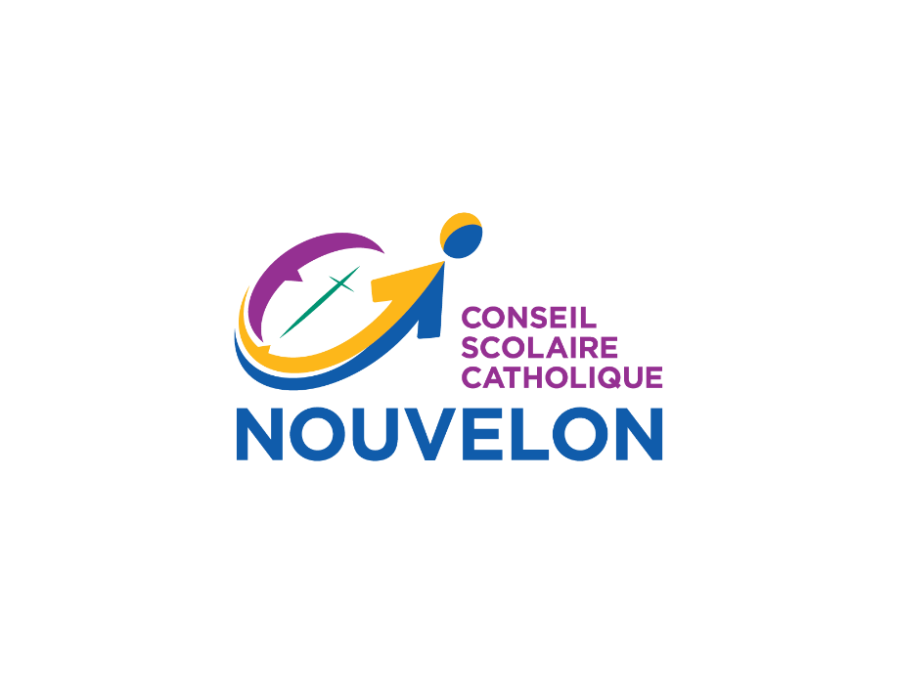
Ordre du jour de la réunion ordinaire du Conseil
Date : Le mardi 25 octobre 2022
Heure : 19 h
Teams : Cliquez ici pour participer à la réunion (Teams)
Ou composer le numéro (audio seulement)
1 844 332-5491 (numéro gratuit) ID de téléconférence : 103 930 215#

- Ouverture de la séance
Aanii,
En guise de respect à tous les peuples autochtones, nous tenons à souligner en ce début de réunion que le siège social du Conseil scolaire catholique du Nouvel-Ontario se trouve sur le territoire désigné dans le traité de Robinson-Huron de 1850 et que les terres sur lesquelles nous sommes rassemblées font partie du territoire traditionnel des Premières Nations d’Atikameksheng Anishinawbek et de Wahnapitae.
Miigwetch
- Appel nominal
- Adoption de l’ordre du jour p. 2-4
- Toutes questions doivent être soulevées lors de l’adoption de l’ordre du jour
pour être ajoutées au point 15. Période de questions
- Déclaration de conflits d’intérêts
- Comité plénier à huis clos
- Prière (Mme Aubin-Gagné) p. 5
- Présentation
  - École Jean-Paul II (Val Caron) : Amélioration continue du rendement scolaire
(M. André Paquette, M. Gi et Mme Serika Arsenault Walosik et M. Gilbert Chartrand)
- Présentation des invités (Mme Foucault)
- Remerciement (Mme Essiembre/M. Legault)
- Adoption du procès-verbal
- Réunion ordinaire du Conseil du 27 septembre 2022 p. 6-15
- Suivi découlant du procès-verbal
- Affaires sur le plan provincial et national
  - AFOCSC – Tableau des suivis du CA du 6 et 7 octobre 2022 (Mme Salituri) p. 16-21
  - FNCSC – Appréciation des participant(e)s au 32e congrès annuel qui eut lieu
du 18 au 22 octobre 2022 à Whitehorse
- Étude des recommandations des comités
  - Comité plénier à huis clos (Mme Essiembre)
Motion :
- Mise à jour des négociations centrales et grèves possibles
  - Comité consultatif pour l’enfance en difficulté (Mme Bisson)
Motion :
- Procès-verbaux de la 1re et 2e réunion du 11 octobre 2022 p. 22-29
  - Comité de participation des parents (M. Berthiaume)
Motion :
- Procès-verbal de la réunion du 12 octobre 2022 p. 30-35
  - Sénat des élèves (Mia Toner)
Motion :
- Procès-verbal de la réunion du 13 octobre 2022 p. 36-39
  - Comité de leadership en éducation catholique (M. Montpellier)
Motions :
- Procès-verbal de la réunion du 14 octobre 2022 p. 40-44
- Cycle annuel de révision des politiques (statu quo)
  - GOU 29.0 Engagement envers les élèves et leurs parents ou tuteurs
  - GOU 30.0 Optimisation du temps d’apprentissage
  - GOU 34.0 Prix de contribution exceptionnelle
- Rapport des élèves conseillers
  - Districts d’Algoma et de Manitoulin (Mariska Lamothe)
  - District de Sudbury (Mia Toner)
- Information
  - #NouvelonEnAction – octobre 2022 (Mme Rossini) p. 45
- Période de questions (membres du Conseil)
- Avis de motion
- reconnaissance des élu(E)s qui nous quittent (Mme Salituri/M. Henry)
- Levée de la séance

